武汉晴川学院实验报告纸
姓名 学号 班级 专业
实验名称 前台首页开发 实验时间 实验地点
指导教师 肖慧 分数
一、实验目的 三、实验步骤及内容 五、数据处理及结果分析
二、实验原理 四、数据及表格 六、误差分析
一、实验目的
1. 掌握项目的创建与启动服务的方法；
2. 掌握vant的安装方法。
3. 能够应用Vant组件库实现移动端页面的美化。
4. 熟悉单组件的组成部分。
5. 掌握组件的定义与插入方法。
6. 掌握响应式数据的定义和应用方法。
二、实验步骤及内容
（一）前台首页开发1
任务1 实现搜索框
在VSCode中打开my-shop项目文件夹，打开 src/pages/Home.vue进行以下操作：
1. 在<template>中通过van-search实现搜索框。代码参考如下：
<van-search shape="round" placeholder="请输入搜索关键词" v-model="searchValue" show-action @search="onSearch" @cancel="onCancel"></van-search>
补充下面表格：
参数 | 说明
shape | 搜索框形状
placeholder | 输入框占位提示文字
show-action | 是否在搜索框右侧显示取消按钮
v-model | 当前搜索框输入的值

事件名 | 说明
search | 确定搜索时触发
cancel | 点击右侧取消按钮时触发

2. 在<script setup>中定义数据和事件。
补充下面代码：
<script setup>
import { ref } from 'vue'
import { showToast } from 'vant'
const searchValue = ref('')
const onSearch = (value) => showToast(value)
const onCancel = (value) => showToast(value)
</script>
数据双向绑定的指令为 v-model ，值searchValue可以通过函数 ref 转换为响应式数据。
事件绑定指令为 v-on ，可以简写为 @ 。
属性绑定指令为 v-bind ，可以简写为 : 。
3. 启动服务，在浏览器中查看效果。默认的搜索框在页面中间显示，可以在src/main.js中注释导入style.css的代码，即可消除默认样式。
4. 请将搜索框中提示文字修改为自己的学号和姓名后，将最终效果截图：
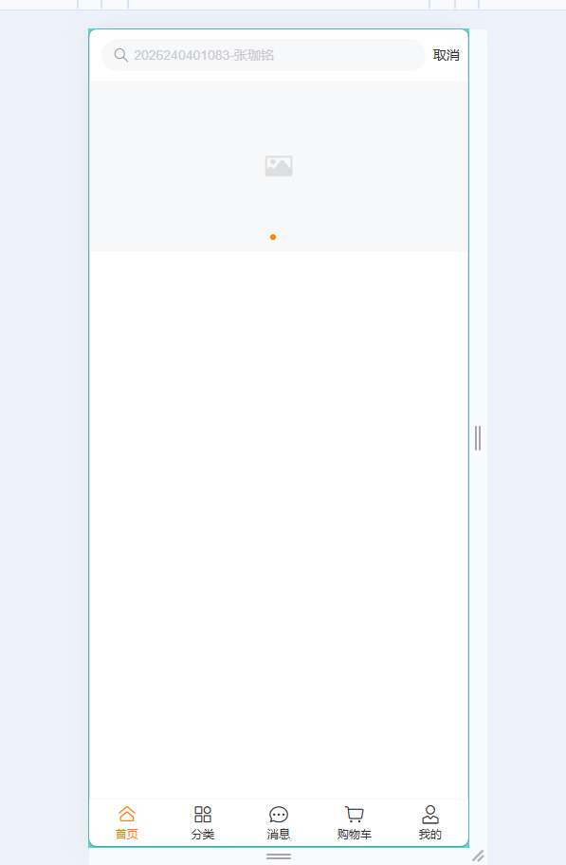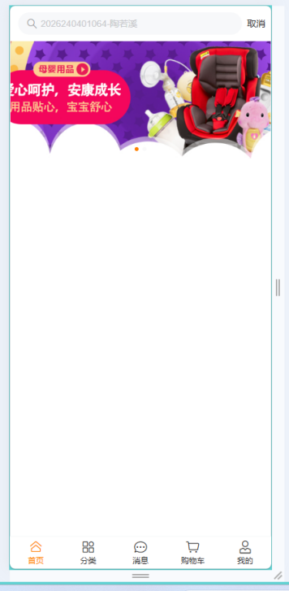
任务2 实现轮播图
1. 创建 src\components\HomeSwiper.vue，使用Vant组件Swipe实现轮播图。要求自动轮播间隔时间为3s，懒加载，指示器颜色为#FF8000。
2. 将“图片素材”中2张图片复制到项目的public/images中，定义轮播数据。
3. 修改轮播图样式。
（1）打开终端，输入命令 npm install -g less 安装less。
（2）在HomeSwiper.vue中设置样式，仅作用于当前组件。
4. 将HomeSwiper.vue组件插入到Home.vue中。
HomeSwiper.vue的代码为：

将HomeSwiper.vue插入Home.vue的关键代码为：
<template>
……
<!-- 引用组件 -->
<HomeSwiper />
</template>
<script setup>
// 导入组件HomeSwiper.vue
import HomeSwiper from '@/components/HomeSwiper.vue'
……
</script>

（二）前台首页开发2
将提供的图片素材拷贝到项目中，可将menu1~menu10放在assets/images中，product1~product4放在public/images中。
任务1 实现功能按钮区
1.在VS Code中打开my-shop，创建src/components/HomeGrid.vue，通过van-grid布局。要求按5列显示，格子为正方形，格子之间距离5像素。HomeGrid.vue的代码为：

2. 打开Home.vue，将HomeGrid.vue插入其中。
任务2 实现商品信息展示区
1. 创建src/components/HomeProduct.vue，使用van-grid布局并定义数据。要求按2列显示，格子为正方形，格子之间距离2像素，不显示框线。设置样式。HomeProduct.vue代码为：

2.打开Home.vue，将HomeProduct.vue插入其中。
3.HomeProduct.vue中继续设置样式。
4. 页面效果截图为：

进阶任务1 控制商品信息展示区的显示或隐藏
要求初始不显示商品信息展示区，点击功能按钮区，控制商品信息展示区的显示或隐藏。
在Home.vue中，设置代码为：
<template>
……
<HomeGrid @click=" toggleProduct "></HomeGrid>
<HomeProduct v-show="showProduct"></HomeProduct>
</template>
<script setup>
……
import { ref } from 'vue'
const showProduct = ref(false)
</script>
进阶任务2 查看商品详情
要求点击商品图片，可以进入商品详情页，查看对应商品的编号和图片。
1.创建src/components/HomeProDetails.vue，添加内容。
2.在router/index.js中添加路由规则。
routes: [
{
path:' /product/:id ',
name:'proDetails',
component:()=>import('../components/HomeProDetails.vue'),
meta:{title:'商品详情'},
}
]
3.在HomeProduct.vue中添加路由跳转并传递参数。
<template>
<van-grid :column-num="2" :gutter="2" square :border="false">
<van-grid-item v-for="item in brandList" :key="item.id" :to=" { name: 'proDetails', params: { id: item.id } } ">
<img :src="item.pic_url" />
<div>{{ item.name }}</div>
</van-grid-item>
</van-grid>
</template>
4.在HomeProDetails.vue中接收参数并显示数据，添加返回功能。
<template>
<div class="nav"><span @click=" router.back() ">&lt;</span>商品详情</div>
<div style="text-align: center;">
<p>商品{{ proId }}</p>
<img :src=" picUrl " />
</div>
</template>
<script setup>
import { computed } from 'vue';
import { useRoute, useRouter } from 'vue-router';
const route = useRoute()
const router = useRouter()
const proId = route.params.id
const brandList = [
{ id: 1, name: '直播', pic_url: '/images/product1.png' },
{ id: 2, name: '推荐', pic_url: '/images/product2.png' },
{ id: 3, name: '补贴', pic_url: '/images/product3.png' },
{ id: 4, name: '分享', pic_url: '/images/product4.png' },
]
const picUrl = computed (() => {
const item = brandList.find(item => item.id === Number(proId))
return item ? item.pic_url : ''
})
</script>

（三）前台首页开发3
任务1 实现每周上新
1.在VS Code中打开my-shop，创建src/components/HomeNew.vue，使用列表布局。
2. 定义数据。注意将第二条数据的名称修改成自己的学号姓名。
3. 设置样式。
4. 启动服务并查看效果，截图为：

任务2 实现人气推荐
1.创建src/components/HomeTop.vue，定义数据。
2.使用van-card布局并绑定数据。
<template>
<h3>人气推荐</h3>
<van-card :key="item.id"
="item.list_pic_url"
="item.retail_price"
="item.origin_price"
="item.name"
="item.goods_brief"
="item.tag">
</van-card>
</template>
3.设置样式
4.将第一个商品的name值改为自己的学号和姓名后，效果截图为：

三、实验总结

